LANDGANGSINFORMATIONEN ST. GEORGE’S / GRENADA

|  |  |
| --- | --- |
| **Freitag,**  **08.11.2024** | **St. George’s** ist die Hauptstadt des Inselstaates Grenada und wächst an den Hängen rund um eine natürliche, hufeisenförmige Hafenbucht empor. Im Jahr 1650 wurde St. George`s als Fort Royal von den Franzosen gegründet, wechselte aber während der Kolonialkriege am Ende des 17. und im 18. Jahrhundert zwischen Frankreich und England öfter den Besitzer. Erst 1783 wurde St. George’s und Grenada insgesamt infolge des Friedens von Paris endgültig britisch und erst seit 1974 ist die Insel unabhängig. Heute bewohnen rund 7.000 Menschen die Stadt St. George‘s, die hauptsächlich vom Tourismus lebt, aber auch vom Handel mit Zimt, Gewürznelken, Ingwer, Muskat, Kakao, Bananen und Zucker. Grenada gilt als die Gewürzinsel. |
| **Pier:**  **Taxi:**  **Tourist-Info:**  **Währung:**  **Sehenswertes:** | MS Amadea liegt in St. George’s im **Außenhafen / Kingstown am Cruise Center** an der Nordseite, ca. 500 m vom historischen Stadtkern am Innenhafen entfernt.  I.d.R. stehen Taxenam Hafen bereit. Eine Fahrt zum Strand Grand Anse kostet ca. USD 18,-.  Das Hauptbüro der **Grenada Tourism Authoritz (i)** liegt am Burns Point in St. George’s.  Der **Ostkaribische Dollar (XCD)** ist die offizielle Landeswährung Grenadas.  Der US-Dollar wird meist ebenfalls akzeptiert sowie in der Regel Kreditkarten.  **Wechselkurs:** 10 XCD = 3,43 EUR / 1 EUR = 2,92 XCD  Das Stadtbild ist kolonial geprägt, sowohl durch französische als auch britische Bebauung und oberhalb der Ansiedlung liegen **drei Bastionen**, **Fort George (1)**, **Fort Matthew (2)** und  **Fort Frederick (3)**. Oberhalb der Hafeneinfahrt thront das **historische Bollwerk Fort George**. Aus dem Zentrum kann man über etwa 40 Stufen zu Fuß hinauf spazieren. Die Anlage selbst ist nicht in bestem Zustand und wird parallel von der örtlichen Polizeischule genutzt; die **Aussicht** auf St. George‘s und den Hafen mit MS Amadea ist aber empfehlenswert. Die **Forts Matthew** und **Frederick** liegen vom Hafen aus gesehen hinter der Stadt und etwas weiter entfernt.  Als Abkürzung zwischen **Außen- (4) und Innenhafen (5)** kann man die **Sendall Tunnels (6)** aus dem Jahr 1894 nutzen, die den Hügel von Fort George unterqueren. Direkt an der Pier schließt das **Einkaufszentrum Esplanade Shopping Complex (7)**, sowie das Stadtzentrum an, wo es weitere **Einkaufsmöglichkeiten** und **Gastronomie** gibt. Hier befindet sich auch die **Kirche  St. Andrew’s (8)**. Das der Stadt namensgebende **Gotteshaus St. George’s (9)** liegtetwas oberhalb.  Der Innenhafen von St. George‘s liegt an einem ehemaligen **Vulkankrater**, **Carenage** genannt. Direkt im Anschluss befindet sich der historische Kern der Stadt, um den herum sich die **Promenadenstraße Wharf Road (10)** zieht, die zu Spaziergängen einlädt und an der sich viele farbenfrohe, alte Häuser aneinanderreihen. Hier befindeT sich auch die **Christusstatue (11)** „Christ of the Deep“.  Auf Grenada gibt es über 45 Strände, aber keiner ist wie **Grand Anse (12)**. Mit seinen 3 km liegt er in einer geschützten Bucht an der Südwestküste der Insel. Nur wenige Kilometer von der Hauptstadt St. George entfernt, ist Grand Anse Grenadas beliebtester Strand.  **Morne Rouge (13)** ist eine wunderbare makellose Küstenlinie noch etwas weiter südlich, die jedes Jahr Tausende von Schnorchlern anzieht, die auf der Suche nach dem perfekten Ort sind, um den karibischen Meeresboden zu bewundern. Morne Rouge befindet sich ebenfalls in der Nähe der Hauptstadt und ist auch als „BBC-Strand“ bekannt. Das Gebiet ist von einer dichten und üppigen Vegetation umgeben. |

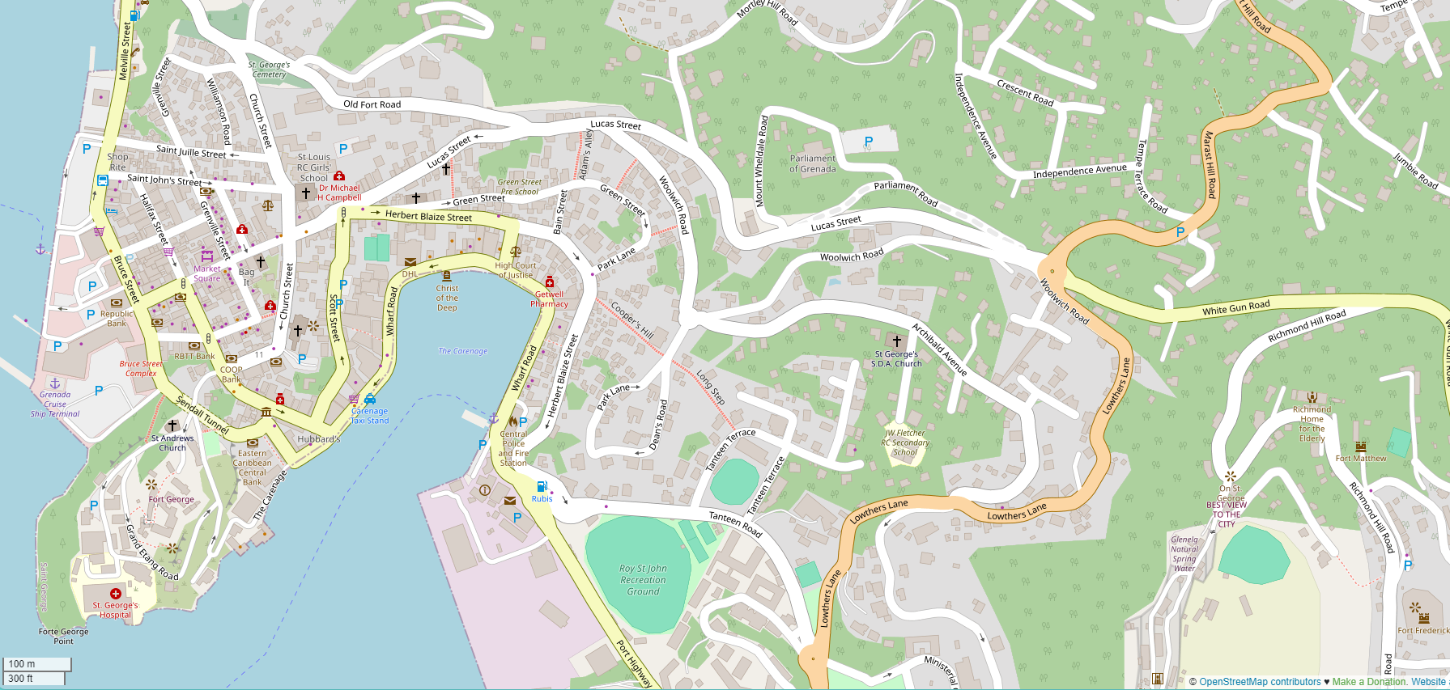

Weitere Informationen über die Region finden Sie in Ihrem Reiseführer ab Seite 48!

**Ihr Phoenix-Team wünscht Ihnen schöne Eindrücke auf Grenada!**

**(Angaben gemäß Agentur & Internet – ohne Gewähr!)**

**MS Amadea**

**12 - ca. 5 km  
13 - ca. 6,5 km**

**11**

**10**

**5**

**9**

**7**

**8**

**6**

**4**

**3**

**2**

**1**

**i**

Torre di Ligny